**Trabajo Práctico 5: Alternativas**

Diseñar algoritmos en **Pseudocódigo** modularizando convenientemente. Realizar **traza** para determinar si el algoritmo diseñado es correcto. Traducir a **PHP**. **Documentar** cada función especificando el tipo de parámetros, valor retornado. En todos los ejercicios se debe utilizar la **instrucción Alternativa**, en lugar del operador ternario.

1. Especificar un **módulo** esPar cuya entrada es un número y el retorno es true si el número ese par, false caso contrario.

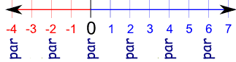

El **programa principal** deberá solicitar un número y utilizando el módulo esPar, informe por ejemplo: “el nro 10 es: par” o bien “el nro 51 es: impar”.

1. Especificar un módulo que a partir de dos números (num1, num2) retorne *true* si el primero es mayor al segundo (num1>num2), *false* caso contrario.
2. Los exámenes finales en la universidad se aprueban obteniendo 4 o una nota superior. Especifique:
3. Un **módulo** que dada una nota retorne true si con la nota se aprueba, false caso contrario.
4. Un **programa** **principal** que solicite la nota muestre por pantalla si el alumno **aprobó** o **desaprobó**. Considere que si la nota está fuera del rango 0 a 10 deberá mostrar un cartel de error que diga “nota inválida”.

 

1. Elaborar un **programa** que lea un número de 3 cifras y determine si es o no capicúa. Un número es capicúa si es igual al revés del número. Si el número no es de tres cifras **muestre en pantalla un cartel de error**.

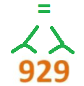 929 es capicúa

 922 NO es capicúa

 99 error, debe ser un número de tres dígitos

 1000 error, debe ser un número de tres dígitos

1. Un **múltiplo** de un número es otro número que lo contiene un número entero de veces. Diseñar un **módulo** que dado dos números enteros A y B, devuelva (retorrne) *true* si A es múltiplo de B y *false* caso contrario. Por ejemplo: 28 es múltiplo de 7, por lo tanto la respuesta es true.

Ejemplo de múltiplos de 7: 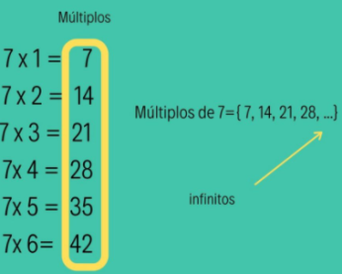

1. Una **empresa** lleva el control de la productividad por mes utilizando un factor (número entero) de acuerdo al siguiente listado:

enero, febrero y marzo tienen factor 15

abril, mayo y junio factor 17

julio y agosto factor 19

septiembre, octubre y noviembre factor 20

diciembre factor 21

1. Especificar un **módulo** cuya entrada sea el nombre del mes y retorne el valor del factor.
2. Especificar un **programa** que calcule la productividad de un mes dado, conociendo que la productividad es igual al número de artículos producidos en el mes, multiplicado por el factor que le corresponde al mes proporcionado.



Ejemplo: En el mes de **julio** se produjeron **100 artículos**, por lo tanto la productividad es: **1900**

1. Una compañía dedicada al alquiler de automóviles,



cobra el alquiler según los kilómetros recorridos.



1. cobra $850 hasta un máximo de 300 km de distancia recorrida. (*Ejemplo: Si el auto alquilado recorrió 250 km, el monto a cobrar es $850*)
2. Para más de 300km y hasta 1000km, cobra $850 más un monto adicional de $10.5 por cada kilómetro en exceso sobre 300km. (*Ejemplo: Si el auto alquilado recorrió 350 km, el monto a cobrar es $850 + 10.5*50*)
3. Para más de 1000km, cobra $850 más un monto adicional de $10.5 por cada kilómetro en exceso sobre 300km hasta los 1000km y $8.5 por cada kilómetro en exceso sobre 1000. (*Ejemplo: Si el auto alquilado recorrió 1550 km, el monto a cobrar es $850 + 10.5*700+8.5*550*)

Los precios ya incluyen el 21% del IVA. (*Ejemplo: si el monto a pagar es $1375, entonces $238.64 corresponden al impuesto IVA y $1136.36 corresponde al alquiler*)

Especifique un **programa** que determine el monto a pagar por el alquiler de un vehículo y el monto incluido del impuesto. (Considerar la especificación de un módulo para calcular el valor del alquiler y otro módulo para calcular el impuesto)

1. Diseñe un **Programa** que determine quienes son contemporáneos (tienen la misma edad) entre tres personas, por ejemplo Juan, Mario y Pedro. El algoritmo debe responder alguna de las siguientes frases: “son contemporáneos”, “ninguno es contemporáneo”, “Juan y Mario son contemporáneos”, etc. Ejemplos:

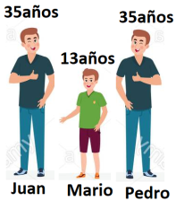Juan y Pedro son contemporáneos

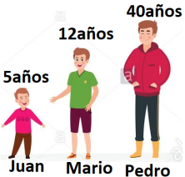Ninguno es contemporáneo.

1. Especifique un **Módulo** cuyos parámetros de entrada sean la masa en kilogramos y la estatura en metros y retorne el IMC:

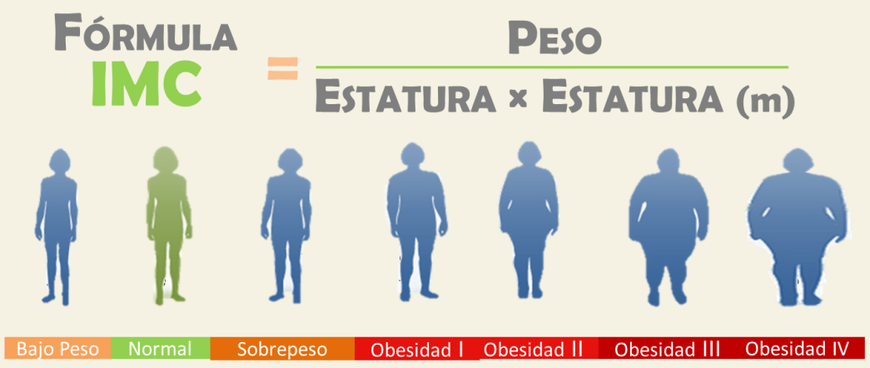

Especifique otro M**ódulo** cuyo parámetro de entrada sea el IMC y como valor de retorno un texto con la clasificación de la OMS del estado nutricional de una persona según la siguiente tabla:

|  |  |
| --- | --- |
| **Clasificación** | **IMC** |
| Bajo Peso | < 18,50 |
| Normal | 18,5 - 24,99 |
| Sobrepeso | 25,00 - 29,99 |
| Obesidad leve | 30,00 - 34,99 |
| Obesidad media | 35,00 - 39,99 |
| Obesidad mórbida | ≥40,00 |

Desde un **programa principal**, pregunte los datos de peso y altura a una persona y utilice las dos funciones creadas para indicarle su estado nutricional.

1. Una empresa quiere transmitir datos mediante la línea telefónica, pero les preocupa que sus teléfonos pudieran estar intervenidos. Los números que se necesitan trasmitir son enteros de **cuatro dígitos**. El número se encripta de la siguiente manera: reemplace cada dígito con el residuo de la división entre “la suma del dígito más 7” y 10. Posteriormente, intercambie el primer dígito con el tercero, e intercambie el segundo dígito con el cuarto. También se necesita realizar el proceso inverso: dado un entero encriptado, desencriptarlo para formar el número original.

**Especifique un Módulo** para la encriptación cuya entrada es un número y la salida es un número encriptado.

Luego **especifique una función** para la desencriptación, cuya entrada es un número encriptado y la salida es el número desencriptado.

Observación: Puede que los números obtenidos sean de menos de cuatro dígitos. Por ejemplo el número 3333 queda encriptado como un 0, y si ingresa 0 en la desencriptación volverá a generar el número 3333.

**Especifique un programa principal** que solicite un número de 4 dígitos al usuario, si el número ingresado tiene 4 o menos cifras (están entre 0 y 9999), muestre el número encriptado y luego muestre el número desencriptado utilizando la funciones correspondientes. En caso que el número ingresado por el usuario no sea de 4 dígitos, mostrar un cartel de error.

Realice la traza para el número 4907

Realice la traza para el número 88110